GUILET Julien

Ce document présente l’analyse conception de l’application Vinci Thermo Green V3.1.0

Analyse conception

Vinci Thermo Green

# Page de service

**Référence :** Vinci Thermo Green  
**Plan de classement :** stadium-technic-analyse-conception-thermo-green  
**Niveau de confidentialité :** confidential

**Mises à jour**

|  |  |  |  |
| --- | --- | --- | --- |
| Version | Date | Auteur | Description du changement |
| 1.0.0 | 21/11/2020 | GUILET Julien | Création Networking Inc. |
|  |  |  |  |

Table des matières

Page de service 1

Introduction 2

Description complète du modèle 2

Liste des acteurs 2

1. Acteur utilisateur 2

I. Cas d’utilisation « s’authentifier » 2

1. Précondition du cas « s’authentifier » 2

2. Postcondition du cas « s’authentifier » 2

II. Cas d’utilisation « Créer un compte » 2

1. Précondition du cas « Créer un compte » 3

2. Postcondition du cas « Créer un compte » 3

III. Diagramme classes métier 3

IV. Diagramme expérience utilisateur 4

V. Diagramme scenario boite noire 4

VI. Diagramme scenario nominal détaille 5

Conclusion 5

# Introduction

Ce document spécifie l’analyse conception de la version 3.1.0 de l’application Java qui permet à un utilisateur de ce connecté et ensuite de consulter les mesures de température de la pelouse d’un stade.

# Description complète du modèle

## Liste des acteurs

### Acteur utilisateur

Dans cette version, l’utilisateur devra s’authentifier. L’utilisateur peut être un membre ou bien un administrateur.

## Cas d’utilisation « s’authentifier »

Lors du lancement de l’application, une fenêtre s’ouvre, et un formulaire contenant un login, un mot de passe, un bouton fermer ainsi qu’un bouton de validation s’affiche. L’utilisateur doit inscrire à l’aide des emplacements prévu qui demandent un login et un mot de passe. Lorsque l’utilisateur valide sa connexion une requête est envoyé à la base de données qui vérifie l’intégrité des informations inscrite par l’utilisateur. Une fois vérifier, soit l’utilisateur est renvoyé vers l’application de consultation des températures ou dans le cas contraire un message d’erreur prévient l’utilisateur que la connexion a échoué.

### Précondition du cas « s’authentifier »

Une implémentation de la base de données appelle « vincithermogreen » est **nécessaire** (si celle-ci n’est pas implémenter un message s’affichera au lancement de l’application indiquant le problème de connexion à la base de données). En plus, de l’accès à cette base de données, celle-ci doit au moins posséder un compte dans la table « user » (Pour l’implémentation de cette base de données une documentation appelé ThermoGreen_v3.1.0_BDD est disponible).

### Postcondition du cas « s’authentifier »

Une fois connecté, l’utilisateur a accès à l’application de consultation des températures des stades. Seulement, si l’utilisateur qui s’est authentifier est un admin. Alors celui-ci possèdera un bouton supplémentaire lui permettant d’ajouter des comptes directement dans base de données.

## Cas d’utilisation « Créer un compte »

Ce cas d’utilisation est exclusif à un compte administrateur, cela signifie qu’un membre ne pourra avoir cette fonctionnalité. Lorsque l’administrateur se connecte et que l’application de consultation des mesures des stades est affichée, un bouton d’ajout de compte est disponible. Si l’administrateur clique sur ce bouton l’application de mesures ce ferme et une fenêtre contenant un formulaire s’ouvre. Ce formulaire contient 4 champs à remplir, un bouton de fermeture de cette fenêtre et un bouton d’ajout. Les 4 champs à remplir sont :  
 - un nom  
 - un prénom  
 - mot de passe  
 - le choix du rôle entre membre ou administrateur

Lorsque l’administrateur aura remplie tous ces champs, une requête d’insertion des données dans la base de données est alors demandée. A noté, que le mot de passe entré dans la base de données n’est pas inscrit en brute. En effet, pour des raisons de sécurité le mot de passes sera hashé avec BCrypt avant d’être enregistré dans la base de données. En cas d’échec de l’ajout, un message indique que l’insertion n’a pas réussi (la gestion des erreurs n’est pas gérée dans cette version). En cas de réussite de l’ajout, un message apparait indiquant que l’ajout à réussi. A noté, que l’identifiant du compte sera généré automatiquement à l’aide du nom et prénom de l’utilisateur ajouté. En effet, l’identifiant sera composé de la première lettre du prénom du l’utilisateur et du nom entier de l’utilisateur. Par exemple, je souhaite crée un compte pour Michel DURANT alors son identifiant sera MDURANT.

### Précondition du cas « Créer un compte »

L’utilisateur connecté est un administrateur et celui-ci clique sur le bouton « Créer un compte ».

### Postcondition du cas « Créer un compte »

Une fois l’insertion effectuer, le nouveau compte sera présent en base de données. De ce fait, l’application sera accessible pour ce nouvel utilisateur.

## Diagramme classes métier

Le diagramme de classes ci-dessous décrit la persistance des données de l’application.

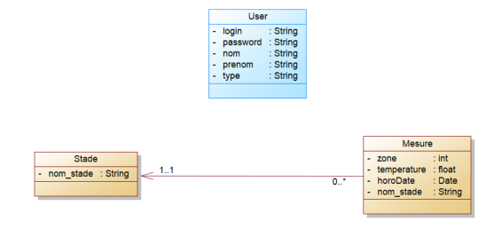

Dans cette version 3.1.0, une classe supplémentaire appelé « User » devra être intégré. Cette classe n’aura aucun lien avec les autres classes, celle-ci nous permettra uniquement de contrôler l’accès à l’application. Cette nouvelle classe, contient 5 champs :  
 - login, ce champ est exprimé en string et contiendra son login permettant la connexion à l’application.   
 - password, ce champ est exprimé en string et contiendra le mot de passe **hashé** de l’utilisateur avec BCrypt.  
 - nom, ce champ est exprimé en string et contiendra le nom de l’utilisateur inscrit.  
 - prenom, ce champ est exprimé en string et contiendra le prénom de l’utilisateur inscrit.  
 - type, ce champ est exprimé en string et contiendra le nom du type de compte de l’inscrit. Actuellement, l’application devra possèder 2 type de compte : admin et membre. Nous avons choisi le mettre un string et non un boolean car cela permet une futur évolution de l’application avec plus de type de compte.

## Diagramme expérience utilisateur

Le diagramme ci-dessous donne une vision synthétique des fonctionnalités attendues par l’application.

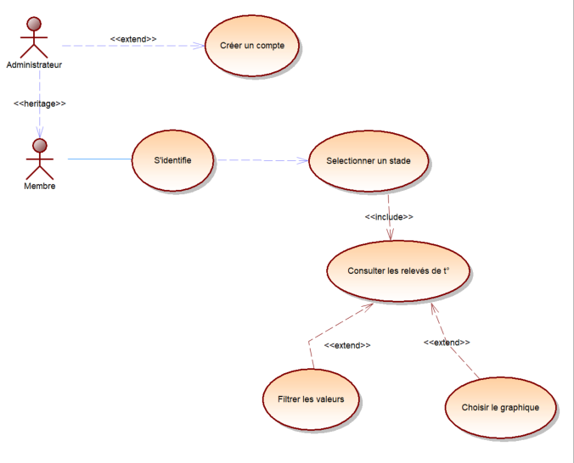

Ici, nous pouvons remarquer que comparé à la version 3.0.0 de l’application, le membre ainsi que l’administrateur est obligé de s’identifier avant de pouvoir sélectionner un stade et donc d’avoir accès aux données relatives aux températures du stade. En plus de ce identification, l’administrateur hérite de toutes les fonctionnalités du membre mais en possède une en plus ; celui de pouvoir créer un compte.

## Diagramme scenario boite noire

Ce diagramme présente les interactions entre un membre et l’application vue comme une boite noire.

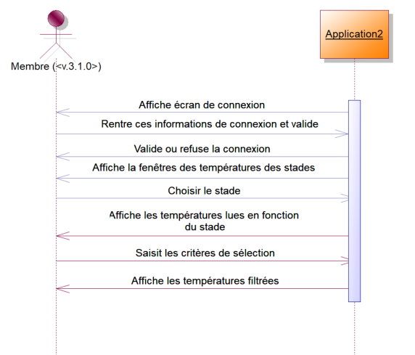

Ici comparé à la version 3.0.0 de l’application, la fenêtre de l’application contenant les températures des stades n’est affichée directement. Une étape préalable est nécessaire, celle de l’authentification.

## Diagramme scenario nominal détaille

# Conclusion

Les conclusions de l’analyse sont consolidées dans le document descriptif de la maquette.

# 